|  |  |
| --- | --- |
|  | **CHƯƠNG 4. MỘT SỐ YẾU TỐ THỐNG KÊ** |

Trong chương này, các em sẽ tìm hiểu kĩ hơn về việc thu thập, phân loại dữ liệu và cách lựa chọn biểu đồ

thích hợp để biểu diễn dữ liệu. Chúng ta cũng sẽ học cách phân tích dữ liệu để phát hiện được vấn đề

hoặc quy luật đơn giản, nhận biết được mối liên hệ giữa thống kê với những kiến thức trong các môn học

khác, đồng thời vận dụng các kiến thức này vào việc hướng dẫn giải quyết một số vấn đề thực tiễn.

Lựa chọn biểu đồ thích hợp để biểu diễn dữ liệu sẽ giúp chúng ta phát hiện ra các quy luật nhằm hướng

dẫn giải quyết vấn đề hiệu quả hơn.

**BÀl 1. THU THẬP VÃ PHÂN LOẠI DỮ LIỆU**

Em đã biết những cách nào để thu thập dữ liệu?

**I. THU THẬP DỮ LIỆU**

Bạn Hoàng đã tìm hiểu về sáu quốc gia có số huy chương vàng cao nhất ở Olympic Tokyo 2021 từ bảng

thống kê sau:

|  |  |  |  |  |  |  |  |  |  |  |  |  |  |  |  |  |  |  |  |  |  |  |
| --- | --- | --- | --- | --- | --- | --- | --- | --- | --- | --- | --- | --- | --- | --- | --- | --- | --- | --- | --- | --- | --- | --- |
| |  |  |  | | --- | --- | --- | | Thứ  hạng | Đoàn  thể thao | Huy  Chương  Vàng | | 1 | Mỹ | 39 | | 2 | $$\begin{matrix}\text{ Trung } \\ \text{ Quốc }\end{matrix}$$ | 38 | | 3 | Nhật Bản | 27 | | 4 | Anh | 22 | | 5 | Nga | 20 | | 6 | Australia | 17 | | Thống kê số huy chương vàng cao nhất  Olym pic Tokyo 2021  Số Huy Chưong  C:\Users\Admin\Downloads\Chưa có tên.png |

a) Em hãy giúp bạn Hoàng tìm thông tin để hoàn thiện biểu đồ sau vào vở.

b) Theo em, bạn Hoàng đã dùng phương pháp nào trong các phương pháp sau để thu thập dữ liệu?

|  |  |
| --- | --- |
| **STT** | **Tên phương pháp** |
| 1 | Quan sát trực tiếp |
| 2 | Làm thí nghiệm |
| 3 | Lập phiếu thăm dò |
| 4 | Thu thập từ những nguồn có sẵn như sách, báo, Internet |

***Nhận xét:*** Có nhiều cách để thu thập dữ liệu như: thu thập từ các nguồn có sẵn, phỏng vấn, lập phiếu câu hỏi, quan sát, làm thí nghiệm,... Chúng ta cần tìm phương pháp phù hợp với lĩnh vực, mục đích cần thu thập.

|  |  |
| --- | --- |
| **Dữ liệu về** | **Phương pháp có thể sử dụng** |
| Địa lí, Lịch sử | Thu thập từ nguồn có sẵn |
| Thực tiễn (môi trường, tài chính, ý tế, phỏng vấn, lập  phiếu hỏi, thu thập từ nguồn giá trị cả thị trường | Phỏng vấn, lập phiếu hỏi, thu thập từ nguồn  Có sắn, Internet |
| Mức độ hài lòng của công dân | Quan sát, phỏng vấn, lập phiếu khảo sát |

**Ví dụ 2:** Để thu thập mỗi dữ liệu sau, ta nên làm thế nào? Đó là thu thập dữ liệu trực tiếp hay gián tiếp?

a) Dữ liệu về xếp hạng FIFA của bóng đá nam Việt Nam trong thời gian gần đây.

b) Số liệu về sự phát triển chiều cao của một giống cây mới theo thời gian.

**Hướng dẫn giải**

a) Để thu thập dữ liệu về xếp hạng FIFA của bóng đá nam Việt Nam trong thời gian gần đây, cách tốt nhất là ta vào website của Liên đoàn Bóng đá Thế giới (FIFA) tại địa chỉ [fifa.com/fifa-world-ranking/vie](http://fifa.com/fifa-world-ranking/vie) để thu thập. Đây là phương pháp thu nhập dữ liệu gián tiếp.

b) Để có số liệu về sự phát triển chiều cao của một giống cây mới theo thời gian, ta trồng cây và định kì đo chiều cao, ghi lại kết quả. Đây là phương pháp thu thập dữ liệu trực tiếp.

**BÀl TẬP CƠ BẢN**

**Bài 1:** Em hãy đề xuất phương pháp thu thập dữ liệu cho các vấn đề sau:

1. Sản lượng thanh long và cà phê xuất khẩu của Việt Nam trong bốn năm gần nhất.

2. Ý kiến của học sinh khối 8 về chất lượng bữa ăn bán trú.

**Bài 2:** Lớp trưởng lớp $8 A$ muốn thu thập thông tin về các môn thể thao được yêu thích của các bạn trong lớp. Theo em, bạn lớp trưởng có thể thu thập những thông tin đó bằng cách nào?

**Bài 3:** Sử dụng phương pháp thích hợp để thu thập dữ liệu và lập bảng thống kê dân số 6 tỉnh thuộc Vùng đồng bằng sông Củu Long: Long An, Tiền Giang, Bến Tre, Vĩnh Long, Trà Vinh, Hậu Giang.

**Bài 4:** Em hãy đề xuất phương pháp thu thập dữ liệu và lí giải về việc lấy ý kiến học sinh lớp em đối với các tiết mục văn nghệ dự thi "Giai điệu tuổi hồng" của lớp.

**Bài 5:** Em hãy cho biết phương pháp thu thập dữ liệu trong mỗi trường hợp sau là trực tiếp hay gián tiếp.

1. Nam vào website của Tổng cục Thống kê và ghi lại số quận/huyện của các tỉnh/ thành phố thuộc các tỉnh Tây Nguyên.

2. Thầy giáo dạy Giáo dục thể chất đã đo và ghi lại thời gian chạy cự li 100 mét của các bạn học sinh khối 8.

**II. PHÂN LOẠI DỮ LIỆU THEO CÁC TIÊU CHÍ**

Thông tin về 6 bạn học sinh trong câu lạc bộ cầu lông của Trường Trung học cơ sở Nguyễn Gia Thiều tham gia hướng dẫn giải đấu của tỉnh được cho bởi bảng thống kê sau:

|  |  |  |  |  |  |  |  |
| --- | --- | --- | --- | --- | --- | --- | --- |
| **STT** |  | **Họ và tên** | **Khối** | **Chiều**  **cao** | **Giới tính** | **Kĩ thuật**  **phát cầu** | **Số nội**  **dung thi**  **Đấu** |
| 1 |  | Huỳnh Tấn Khang | 7 | 154 | Nam | Khá | 2 |
| 2 |  | Nguyễn Quang Quân | 6 | 150 | Nam | Tốt | 1 |
| 3 |  | Nguyễn Ngọc Phương Hân | 9 | 162 | Nữ | Trung bình | 2 |
| 4 |  | Hồ Đan Bảo Thy | 7 | 158 | Nũ̃ | Khá | 3 |
| 5 |  | Đặng Gia Phát | 9 | 167 | Nam | Tốt | 3 |
| 6 |  | Phạm Thị Hồng My | 8 | 165 | Nữ | Khá | 2 |

1. Phân loại các dữ liệu trong bảng thống kê trên dựa trên hai tiêu chỉ định tính và định lượng.

2. Trong số các dữ liệu định tính tìm được, dữ liệu nào có thể so sánh hơn kém?

3. Trong số các dữ liệu định lượng tìm được, dữ liệu nào là số đếm?

**KIẾN THỨC CẦN NHỚ**

**Dữ liệu định tính được chia thành hai loại:**

- Dữ liệu định danh là dữ liệu thể hiện cách gọi tên. Ví dụ: giới tính, màu sắc, nơi ở, nơi

- Dữ liệu biểu thị thứ bậc là dữ liệu thể hiện sự hơn kém. Ví dụ: mức độ hài lòng, trình độ tay nghề khối lớp,...

**Dữ liệu định lượng nhận giá trị thực và được chia thành hai loại:**

- Loại rời rạc là dữ liệu chỉ nhận hữu hạn giá trị hoặc biểu thị số đếm. Ví dụ: cỡ giày, số học sinh, số ngày công, số vật nuôi.

- Loại liên tục là dữ liệu có thể nhận mọi giá trị trong một khoảng nào đó. Ví dụ: chiều dài, khối lượng, thu nhập, thời gian.

**Ví dụ 2:** Cho các loại dữ liệu sau đây:

Môn thể thao yêu thích của một số bạn học sinh lớp $8C$: bóng đá, bóng rổ, bóng chuyền,...

- Chiều cao (tính theo cm) của một số bạn học sinh lớp 8C: 152,7; 148,5; 160,2; ...

- Xếp loại học tập của một số bạn học sinh lớp 8C: tốt, chưa đạt, đạt, khá,

- Điểm kiểm tra môn Toán của một số bạn học sinh lớp 8C: $5;10;8;4;…$

a) Tìm dữ liệu định tính và dữ liệu định lượng trong các dữ liệu trên.

b) Trong số các dữ liệu định tính tìm được, dữ liệu nào có thể so sánh hơn kém?

c) Trong số các dữ liệu định lượng tìm được, dữ liệu nào là rời rạc? Vì sao?

**Hướng dẫn giải**

a) Môn thể thao yêu thích và xếp loại học tập là các dữ liệu định tính.

Chiều cao và điểm kiểm tra môn Toán là các dữ liệu định lượng.

b) Trong số các dữ liệu định tính tìm được, chỉ dữ liệu xếp loại học tập có thể so sánh hơn kém.

c) Trong số các dữ liệu định lượng tìm được thì điểm kiểm tra môn Toán của học sinh là rời rạc vì nó chỉ

nhận hữu hạn giá trị.

**BÀI TẬP CƠ BẢN**

**Bài 1:** Cho các loại dữ liệu sau đây:

* Danh sách một số loại trái cây: cam, xoài, mít, ...
* Khối lượng (tính theo g) của một số trái cây: 240; 320; 1200; ...
* Độ chín của trái cây: rất chín, vừa chín, hơi chín, còn xanh, ...
* Hàm lượng vitamin $C$ (tính theo $mg$) có trong một số trái cây: 95; 52; 28; ...
* Mức độ tươi ngon của trái cây: loại 1, loại 2, loại 3.

1. Tìm dữ liệu định tính và dữ liệu định lượng trong các dữ liệu trên.

2. Trong số các dữ liệu định tính tìm được, dữ liệu nào có thể so sánh hơn kém?

3. Trong số các dữ liệu định lượng tìm được, dữ liệu nào là liên tục?

**Bài 2:** Thống kê về các loại lồng đèn mà các bạn học sinh lớp $8C$ làm được để trao tặng cho trẻ em khuyết tật nhân dịp Tết Trung thu được cho trong bảng dữ liệu sau:

|  |  |  |  |  |
| --- | --- | --- | --- | --- |
| STT | Tên lồng đèn | Loại | Số lượng | Màu sắc |
| 1 | Con cá | Lớn | 2 | Vàng |
| 2 | Thiên nga | Vừa | 6 | Xanh |
| 3 | Con thỏ | Nhỏ | 10 | Nâu |
| 4 | Ngôi sao | Lớn | 2 | Đỏ |
| 5 | Đèn xếp | Nhỏ | 15 | Cam |

1. Tìm dữ liệu định tính và dữ liệu định lượng trong bảng dữ liệu trên.

2. Trong số các dữ liệu định tính tìm được, dữ liệu nào có thể so sánh hơn kém?

3. Trong số các dữ liệu định lượng tìm được, dữ liệu nào là rời rạc?

**Bài 3:** Để nâng cao hiệu quả kinh doanh, một siêu thị tiến hành hỏi những mặt hàng mà 50 khách hàng dự định mua khi vào siêu thị. Kết quả thu được như sau: gạo, mì ann liền, thịt, cá, rau củ, trứng, hoa quả, sữa tươi, quần áo, nước khoáng, nước giải khát, nước sinh tố, xà phòng, kem đánh răng, bột giặt, xoang nồi, bát đĩa, bút viêt, vở học sinh, cặp sách.

1. Có bao nhiêu mặt hàng được khách hàng dự định mua?

2. Hãy sắp xếp các mặt hàng đó theo những nhóm sau:

Nhóm 1: Mặt hàng thực phẩm;

Nhóm 2: Mặt hàng đồ uống;

Nhóm 3: Mặt hàng đồ dùng trong gia đình;

Nhóm 4: Mặt hàng văn phòng phẩm

**III. TÍNH HỢP LÍ CỦA DỮ LIỆU**

Tìm những điểm chưa hợp lí trong bảng dữ liệu

|  |  |
| --- | --- |
| **Thống kê số học sinh lớp 8 A2 tham gia các câu lạc bộ thể thao (mỗi học sinh chỉ tham gia một câu lạc bộ)** | |
| Câu lạc bộ thể thao | Số học sinh |
| Bơi lội | 15 |
| Bóng rồ | 15 |
| Bóng chuyền | Nhiều học sinh tham gia |
| Đá cầu | 120 |

Có thể kiểm tra định dạng của dữ liệu hoặc mối liên hệ toán học đơn giản giữa các số liệu thống kê để nhận biết tính hợp lí của dữ liệu và các kết luận dựa trên các dữ liệu thống kê đó.

**❖ Kiến thức cần nhớ**

Nhận xét: Để đánh giá tính hợp lí của dữ liệu, ta cần đưa ra các tiêu chí đánh giá, chẳng hạn như dữ liệu phải:

- Đúng định dạng.

- Nằm trong phạm vi dự kiến.

- Phải có tính đại diện đối với vấn đề cần thống kê.

**Ví dụ 3:** Nêu nhận xét về tính hợp lí của các dữ liệu trong bảng thống kê sau.

Thống kê số học sinh lớp 8/6 tham gia câu lạc bộ văn nghệ (mỗi học sinh chỉ tham gia một câu lạc bộ)

|  |  |
| --- | --- |
| Câu lạc bộ văn nghệ | Số học sinh |
| Guitar | 7 |
| Organ | 10 |
| Múa | Cả tổ 1 |
| Hợp ca | 80 |

**Hướng dẫn giải**

- Dữ liệu Cả tổ 1: Không đúng định dạng (dữ liệu phải là số).

- Số liệu 80 không hợp lí vì vượt quá phạm vi sĩ số của một lớp học trong trường Trung học cơ sở.

**Ví dụ 3:** Bảng thống kê sau cho biết tỉ số phần trăm lựa chọn đối với bốn nhãn hiệu tập vở trong số 200 học sinh được phỏng vấn.

|  |  |
| --- | --- |
| **Nhãn hiệu tập vở ghi bài** | **Tỉ số phần trăm** |
| A |  |
| B |  |
| C |  |
| D |  |

Xét tính hợp lí của các quảng cáo sau đây đối với nhãn hiệu tập vở A:

a) A là nhãn hiệu được đa số học sinh lựa chọn.

b) A là nhãn hiệu có tỉ lệ học sinh lựa chọn cao nhất.

c) A là một trong những nhãn hiệu có tỉ lệ được chọn cao nhất.

**Hướng dẫn giải**

a) Quảng cáo không hợp lí so với số liệu thống kê vì tỉ lệ học sinh chọn A ít hơn 50%.

b) Quảng cáo không hợp lí so với số liệu thống kê vì tỉ lệ học sinh chọn B nhiều hơn A.

c) Quảng cáo là hợp lí vì phản ánh đúng dữ liệu của bảng thống kê.

**BÀI TẬP CƠ BẢN**

**Bài 1:**  Bảng thống kê sau cho biết dữ liệu về hoạt động trong giờ ra chơi của học sinh lớp 8/1 (mỗi học sinh chỉ thực hiện một hoạt động).

|  |  |
| --- | --- |
| **Hoạt động** | **Số học sinh** |
| Đọc sách | 90 |
| Ồn bài | 10 |
| Chơi bóng rổ | 18 |
| Đá cầu | 12 |
| Chơi cờ vua | 8 |
| Nhảy dây | Tất cả các bạn nữ |

Nêu nhận xét của em về tính hợp lí của các dữ liệu trong bảng thống kê trên.

**Bài 2:**  Thị phần của một sản phẩm là phần thị trường tiêu thụ mà sản phẩm đó chiếm lĩnh so với tổng số sản phẩm tiêu thụ của thị trường. Bảng thống kê sau cho biết tỉ số phần trăm thị phần của 4 loại bút trên thị trường.

|  |  |
| --- | --- |
| Loại bút | Tỉ số phần trăm |
| Bút bi | 25% |
| Bút chì | 20% |
| Bút mực | 45% |
| Bút máy | 10% |

Xét tính hợp lí của các quảng cáo sau đây đối với nhãn hiệu bút mực:

1) Là loại bút được mọi người dùng lựa chọn.

2) Là loại bút chiếm thị phần cao nhất.

**Bài 3:**  Với mỗi câu hỏi sau, Lâm đã hỏi bốn bạn và ghi lại câu trả lời.

1) Nhà bạn có bao nhiêu chiếc ti vi? Kết quả: 2; 43; 3; 3.

2) Bạn mất bao nhiêu thời gian (đơn vị: giờ) để hoàn thành bài tập về nhà? Kết quả: 1,2; 1,5; 2,1; 1,8.

Mỗi dãy dữ liệu trên thuộc loại nào? Chỉ ra giá trị không hợp lí nếu có.

**Bài 4:**  Với mỗi câu hỏi sau, Linh đã hỏi năm bạn và ghi lại câu trả lời.

1) Bạn nặng bao nhiêu kilôgam? Kết quả: 49; 50; 43; 156; 47.

2) Tên bạn có bao nhiêu chữ cái? Kết quả: 5; 6; 3; 4; 5.

Mỗi dãy dữ liệu trên thuộc loại nào? Chỉ ra giá trị không hợp lí nếu có.

**Bài 5:**  Tìm điểm không hợp lí trong những dữ liệu cho dưới đây.

1) Danh sách email của các bạn trong đội văn nghệ lớp 8/1 Trường THCS Ngô Quyền, quận Tân Bình như sau:

|  |  |  |
| --- | --- | --- |
| **STT** | **Tên** | **Email** |
| 1 | Đỗ Bảo Duy | Baoduy99@gmail.com |
| 2 | Hoàng Minh Phúc | Hminhphuc@yahoo.com |
| 3 | Phan Nguyễn Thảo Vy | Phannguyenthao_vy.vn |
| 4 | Nguyễn Phúc Anh | phucanh@gmail.com |
| 5 | Lâm Hoàng Tâm Giao | Tamgiao_2009@yahoo.com |

2) Kết quả 6 bài kiểm tra môn Anh văn của bạn Tín lần lượt là: 9; ; 8; 7; 9; 8.

**BÀI TẬP LUYỆN TẬP**

**Bài 1:**  Em hãy đề xuất phương pháp thu thập dữ liệu cho các vấn đề sau:

1) Ý kiến của cha mẹ học sinh khối 8 về chất lượng đồng phục của trường em.

2) Tỉ số giữa số lần ra mặt sấp và số lần ra mặt ngửa khi tung đồng xu 100 lần.

3) So sánh số huy chương nhận được ở SEA Games 31 của Việt Nam và Thái Lan.

4) Tổng số sản phẩm quốc nội của mỗi nước thuộc khối ASEAN.

**Bài 2:**  Em muốn ước lượng thời gian tự học ở nhà (đơn vị: giờ) của các bạn trong lớp. Hãy đưa ra cách thu thập dữ liệu và xác định xem dữ liệu thu được thuộc loại nào.

**Bài 3:**  Hãy sử dụng phương pháp thích hợp để thu thập dữ liệu và lập bảng thống kê dân số các tỉnh khu vực miền Đông Nam Bộ của Việt Nam.

**Bài 4:**  Nêu nhận xét về tính hợp lí của các dữ liệu trong bảng thống kê sau:

Thống kê số học sinh lóp 8C tham gia các câu lạc bộ võ thuật (mỗi học sinh chỉ tham gia một câu lạc bộ)

|  |  |
| --- | --- |
| **Câu lạc bộ võ thuật** | **Số học sinh** |
| Karate | 14 |
| Vovinam | 35 |
| Taekwondo | Cả tổ 3 |
| Judo | 30 |

**Bài 5:**  Bảng thống kê sau cho biết sự lựa chọn của 100 học sinh về bốn nhãn hiệu tập vở:

|  |  |
| --- | --- |
| Nhãn hiệu tập vở | **Số học sinh** |
| A | 22 |
| B | 56 |
| C | 13 |
| D | 9 |

Xét tính hợp lí của các quảng cáo sau đây đối với nhãn hiệu tập vở B:

1) Là sự lựa chọn của mọi học sinh.

2) Là sự lựa chọn hàng đầu của học sinh.

**Bài 6:**  Thông tin về 5 bạn học sinh của trường Trung học sơ sở Tân Bình tham gia Hội khỏe Phù Đổng được cho bởi bảng thống kê sau:

|  |  |  |  |  |
| --- | --- | --- | --- | --- |
| Họ và tên | Cân nặng (kg) | Môn bơi sở trường | Kĩ thuật bơi | Số nội dung thi đấu |
| Nguyễn Văn Hùng | 61 | Bơi ếch | Tốt | 3 |
| Trần Văn Đức | 56 | Bơi sải | Khá | 1 |
| Lê Hoàng Phi | 48 | Bơi bướm | Tốt | 2 |
| Nguyễn Tiến Dũng | 50 | Bơi ếch | Đạt | 2 |
| Đỗ Hải Hà | 48 | Bơi tự do | Tốt | 3 |

1) Phân loại các dữ liệu trong bảng thống kê trên dựa trên hai tiêu chí định tính và định lượng.

2) Trong số các dữ liệu định tính tìm được, dữ liệu nào có thể so sánh hơn kém?

3) Trong số các dữ liệu định lượng tìm được, dữ liệu nào là liên tục?

**Bài 7:**  Dữ liệu thu được trong mỗi câu hỏi sau thuộc loại nào?

1) Bạn cao bao nhiêu?

2) Mạng điện thoại bạn đang dùng là gì?

3) Gia đình bạn có bao nhiêu người dưới 18 tuổi?

**Bài 8:**  Nên sử dụng phương pháp thu thập nào để thu được mỗi dữ liệu sau?

1) Tên của 10 quốc gia có diện tích lớn nhất.

2) Ý kiến của các bạn về địa điểm đi tham quan tuần tới.

3) Chiều cao của các cây chè giống sau 5 tháng trồng.

**Bài 9:**  Để chuẩn bị cho năm học mới, một công ty may thiết kế mẫu đồng phục cho học sinh của một trường trung học cơ sở. Công ty đã hỏi ý kiến của 50 học sinh lớp 6 về mẫu đồng phục đã thiết kế và nhận được kết quả là có 40 học sinh thích mẫu đồng phục đó. Từ đó, công ty đưa ra kết luận rằng có 80% số học sinh của trường thích mẫu đồng phục đó. Theo em, công ty may đưa ra kết luận như thế có hợp lý không? Vì sao?

**Bài 10:**  Bạn Khoa vẽ biểu đồ hình quạt tròn như ở hình bên để biểu diễn tỉ lệ các loại sách trong thư viện: Khoa học (KH); Kĩ thuật và Công nghệ (KT - CN); Văn học và Nghệ thuật (VH - NT); Sách khác. Hỏi những số liệu mà bạn Khoa nêu ra trong biểu đồ hình quạt tròn ở hình bên đã chính xác chưa? Vì sao?



**Bài 11:**  Một trường trung học cơ sở cho học sinh khối lớp 8 đăng kí tham gia hoạt động ngoại khoá. Bảng thống kê số lượng học sinh đăng kí tham gia hoạt động ngoại khoá của từng lớp. Số liệu nào trong bảng thống kê là không hợp lí? Vì sao?

|  |  |  |
| --- | --- | --- |
| **Lớp** | **Sĩ số** | **Số học sinh đăng kí tham gia hoạt động ngoại khoá** |
| 8/1 | 38 | 33 |
| 8/2 | 40 | 35 |
| 8/3 | 39 | 40 |
| 8/4 | 39 | 32 |
| 8/5 | 40 | 32 |

**Bài 12:**  Sau khi tìm hiểu về các châu lục trên Trái Đất từ trang web https://vi.wikipedia.org, bạn Long thu được những dữ liệu thống kê sau:

- Sáu châu lục là: Châu Á; Châu Âu; Châu Đại Dương; Châu Mỹ; Châu Nam Cực; Châu Phi.

- Diện tích (đơn vị: triệu ) của sáu châu lục đó lần lượt là: 43,82; 10,18; 9; 42,33; 13,72; 30,37.

Tìm dữ liệu định tính và dữ liệu định lượng trong các dữ liệu trên.

**Bài 13:**  Sau khi tìm hiểu về các đại dương trên Trái Đất từ trang web https://vi.wikipedia.org, bạn Ân thu được những dữ liệu thống kê sau:

- Năm đại dương là: Thái Bình Dương; Đại Tây Dương; Ấn Độ Dương; Bắc Băng Dương; Nam Đại Dương.

- Diện tích (đơn vị: triệu ) của năm đại dương đó lần lượt là: 165,25; 106,4; 75; 14,09; 20,3.

Tìm dữ liệu định tính và dữ liệu định lượng trong các dữ liệu trên.

**Bài 14:**  Để chuẩn bị đưa ra thị trường mẫu xe ô tô mới, một hãng sản xuất xe ô tô tiến hành thăm dò màu sơn mà người mua yêu thích. Hãng sản xuất xe đó đã hỏi ý kiến của 100 người mua xe ở độ tuổi từ 20 đến 32 và nhận được kết quả là: 32 người thích màu đen, 48 người thích màu trắng, 20 người thích màu xanh. Từ đó, hãng sản xuất xe đưa ra quảng cáo sau: 48% số người mua chọn xe màu trắng, 20% số người mua chọn xe màu xanh. Theo em, hãng sản xuất xe đưa ra kết luận như trong quảng cáo trên thì có hợp lí không? Vì sao?

**Bài 15:**  Một công ty kinh doanh vật liệu xây dựng có bốn kho hàng, mỗi kho hàng có 50 tấn hàng. Kế toán của công ty lập biểu đồ cột kép ở hình bên dưới biểu diễn số lượng vật liệu đã xuất bán và số lượng vật liệu còn tồn lại trong mỗi kho sau tuần lễ kinh doanh đầu tiên.

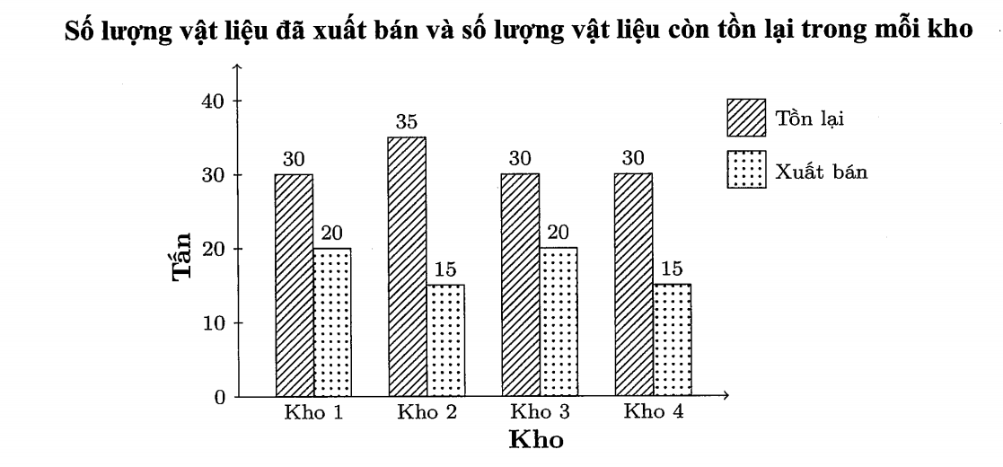

Kế toán đã ghi nhầm số liệu của một kho trong biểu đồ cột kép ở hình trên. Theo em, kế toán đã ghi nhầm số liệu của kho nào?

**BÀI 2. LỰA CHỌN DẠNG BIỂU ĐỒ ĐỂ BIỂU DIỄN DỮ LIỆU**

**I. LỰA CHỌN DẠNG BIỂU ĐỒ ĐỀ BIỀU DIỄN DỮ LIỆU**

* Bảng dưới cho biết số lượng các loài động vật tại Vườn quốc gia Cúc Phương.

|  |  |  |  |
| --- | --- | --- | --- |
| Loài động vật | Thú | Chim | Bò sát |
| Số lượng (con) | 97 | 137 | 76 |

(Theo https://vi.rn.wikipedia.org)

- Bạn Việt thì nói: Tớ sẽ dùng biểu đồ cột để biểu diễn bảng thống kê trên.

- Bạn Nam thì nói: Tớ sẽ dùng biểu đồ tranh để biểu diễn bảng thống kê trên. Theo các em, thì ta nên dùng biểu đồ nào để biểu diễn bảng thống kê trên?

* Ghép cặp các mục đích biểu diễn dữ liệu sau với loại biểu đồ phù hợp.

|  |  |
| --- | --- |
| **Mục đích biểu diễn dữ liệu** | **Loại biểu đồ** |
| 1. Thể hiện tỉ lệ phần trăm của mỗi thành phần đối tượng so với toàn thể. | A. Biểu đồ tranh |
| 2. So sánh một cách trực quan từng cặp số liệu của hai bộ dữ liệu cùng loại. | B. Biểu đồ cột |
| 3. Sử dụng các chiều cao của các hình chữ nhật để biểu diễn số liệu. | C. Biểu đồ cột kép |
| 4. Biểu diễn sự thay đổi số liệu của đối tượng theo thời gian. | D. Biểu đồ hình quạt tròn |
| 5. Muốn tạo sự dễ hiểu, đơn giản và lôi cuốn. | E. Biểu đồ đoạn thẳng |

**❖ Kiến thức cần nhớ**

Biểu đồ cho chúng ta hình ảnh cụ thể về số liệu. Việc chọn loại biểu đồ phù hợp sẽ giúp chúng ta thể hiện số liệu thống kê một cách rõ ràng, trực quan, dễ đọc và dễ hiểu.

- Ta thường chọn biểu đồ tranh khi số liệu ở dạng đơn giản và muốn tạo sự lôi cuốn, thu hút bằng hình ảnh.

- Với những số liệu phức tạp hơn, số liệu lớn, sự sai khác giữa các số liệu cũng lớn và để thuận tiện trong việc so sánh thì ta thường chọn biểu đồ cột.

- Nếu muốn có sự so sánh một cách trực quan từng cặp số liệu của hai bộ dữ liệu cùng loại, người ta ghép hai biểu đồ cột thành một biểu đồ cột kép.

- Để biểu thị tỉ lệ phần trăm của từng loại số liệu so với toàn thể, ta thường sử dụng biểu đồ hình quạt tròn.

- Khi biểu diễn sự thay đổi số liệu của một đối tượng theo thời gian, ta thường dùng biểu đồ đoạn thẳng.

**Ví dụ 1:** Bảng thống kê sau đây cho biết thời lượng tự học tại nhà 7 ngày của bạn Trí

|  |  |
| --- | --- |
| **Ngày trong tuần** | **Số phút tự học** |
| Thứ Hai | 90 |
| Thứ Ba | 105 |
| Thứ Tư | 120 |
| Thứ Năm | 150 |
| Thứ Sáu | 60 |
| Thứ Bảy | 50 |
| Chủ Nhật | 70 |

Em hãy lựa chọn dạng biểu đồ thích họp để biểu diễn dữ liệu từ bảng thống kê trên và vẽ biểu đồ đó.

**Hướng dẫn giải**

Ta có thể dùng biểu đồ cột hoặc biểu đồ đoạn thẳng để biểu diễn dữ liệu trên.

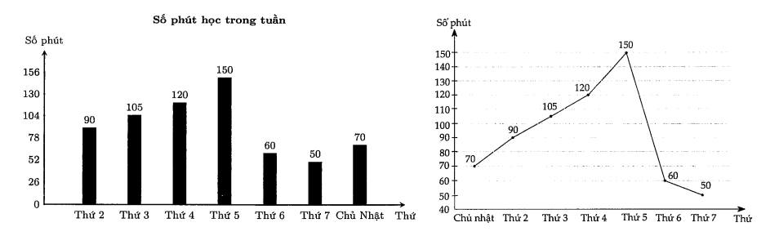

**Ví dụ 2:** Chọn biểu đồ phù hợp nhất để biểu diễn dữ liệu về tuổi thọ trung bình ở một số quốc gia/lãnh thổ có tuổi thọ trung bình cao nhất thế giới năm 2020. Giải thích tại sao em chọn biểu đồ đó.

|  |  |  |  |  |  |  |
| --- | --- | --- | --- | --- | --- | --- |
| Quốc gia/ Lãnh thổ | Hồng Kông | Nhật Bản | Macao | Thụy Sỹ | Singapore | Italy |
| Tuổi thọ trung bình (năm) | 85,29 | 85,03 | 84,68 | 84,25 | 84,07 | 84,01 |

**Hướng dẫn giải**

Tuổi thọ trung bình của các quốc gia không phải là các số nguyên nên biểu đồ tranh không phù hợp. Ta không thể dùng biểu đồ đoạn thẳng để biểu diễn vì trong dữ liệu này tuổi thọ trung bình không thay đổi theo thời gian mà thay đổi theo quốc gia. Ta nên dùng biểu đồ cột để biểu diễn dữ liệu này.

**BÀI TẬP CƠ BẢN**

**Bài 1:**  Lựa chọn dạng biểu đồ thích họp để biểu diễn dữ liệu trong các bảng thống kê sau:

1) Bảng thống kê về cân nặng (đơn vị: kg) của nam, nữ tại một số nước trong khối Asean như sau:

|  |  |  |  |  |
| --- | --- | --- | --- | --- |
| **Quốc gia** | **Indonesia** | **Malaysia** | **Thái Lan** | **Việt Nam** |
| Nam | 61.4 | 71.5 | 69.8 | 61.2 |
| Nữ | 56.2 | 64.4 | 63.3 | 54 |

*(nguồn: https://worlddata. info)*

2) Bảng thống kê tỉ lệ phần trăm số tiết học của các nội dung môn Toán lớp 8:

|  |  |  |  |  |
| --- | --- | --- | --- | --- |
| **Phần** | **Số và đại số** | **Hình học và đo lường** | **Một số yếu tố thống kê và xác suất** | **Hoạt động thực hành và trải nghiệm** |
| Tỉ lệ phần trăm số tiết học | 43% | 36% | 14% | 7% |

**Bài 2:**  Bảng thống kê sau đây cho biết việc sử dụng thời gian của bạn Nam trong ngày.

Thống kê việc sử dụng thời gian trong ngày của bạn Nam

|  |  |
| --- | --- |
| **Công việc** | **Thời gian (giờ)** |
| Học trên lớp | 6 |
| Ngủ | 7 |
| Ăn uống, vệ sinh cá nhân | 2 |
| Làm bài ở nhà | 4 |
| Làm việc nhà | 2 |
| Chơi thể thao/ Hướng dẫn giải trí | 3 |

Hãy biểu diễn dữ liệu trên vào các dạng biểu đồ sau:

1) Biểu đồ cột:

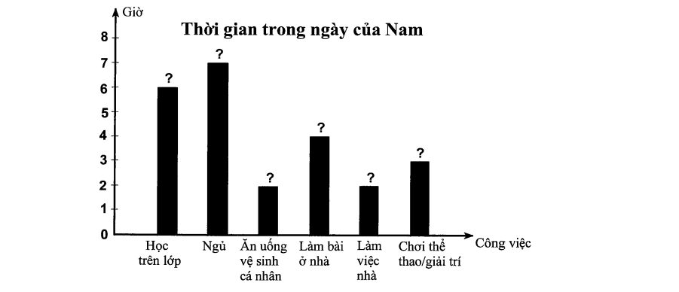

2) Biểu đồ hình quạt tròn

**Thời gian trong ngày của Nam**

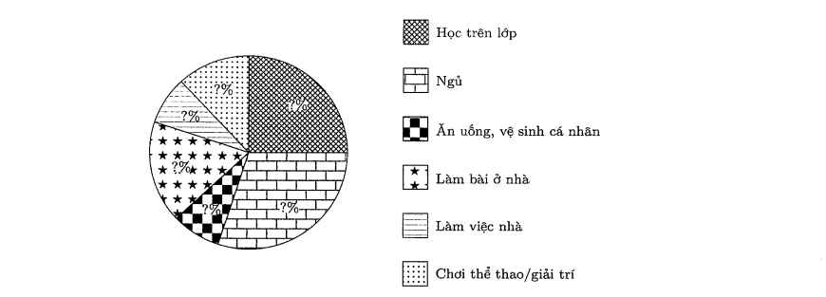

**Bài 3:**  Cho biểu đồ Hình bên.

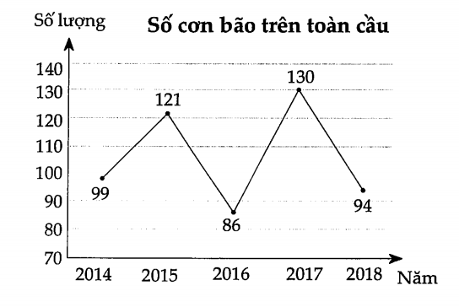

1) Lập bảng thống kê cho dữ liệu trong biểu đồ.

2) Vẽ biểu đồ cột biểu diễn dữ liệu này. Nếu ta có dữ liệu về số cơn bão hằng năm trên toàn cầu từ năm 1970 đến nay thì có nên dùng biểu đồ cột để biểu diễn không?

**Bài 4:**  Biểu đồ hình bên dưới biểu diễn số lượng các bạn lớp 8A tham gia các câu lạc bộ.

1) Cho biết đây là biểu đồ gì? Mỗi biểu tượng ứng với bao nhiêu học sinh?

2) Lập bảng thống kê và vẽ biểu đồ cột biểu diễn dữ liệu này.

|  |  |
| --- | --- |
| Tiếng Anh |  |
| Võ thuật |  |
| Nghệ thuật |  |

(Mỗi  ứng với 5 bạn)

**Bài 5.** Bảng thống kê bên cho biết số lượng khách đánh giá chất lượng dịch vụ của một khách sạn.

|  |  |  |  |  |
| --- | --- | --- | --- | --- |
| Đánh giá | Rất tốt | Tốt | Trung bình | Kém |
| Số lượng | 10 | 20 | 15 | 5 |

1) Vẽ biểu đồ tranh, biểu đồ cột biểu diễn bảng thống kê trên.

2) Nếu muốn biểu diễn tỉ lệ khách hàng đánh giá theo các mức đánh giá trên, ta cần dùng biểu đồ nào để biểu diễn?

# Bài 6. Cho biểu đồ hình dưới

# Hãy lập bảng thống kê biểu diễn số lượng huy chương các loại của đoàn thể thao Hà Nội và TP Hồ Chí Minh. Vẽ biểu đồ cột biểu diễn bảng thống kê này.

# Bảng tổng sắp huy chương Đại hội thể thao toàn quốc lần thứ VIII năm 2021

# Bài 7. Bảng sau cho biết khối lượng giấy vụn các lớp khối 8 đã thu gom được.

|  |  |  |  |  |
| --- | --- | --- | --- | --- |
| **Lớp** | 8/1 | 8/2 | 8/3 | 8/4 |
| **Khối lượng (kg)** | 14,5 | 15,6 | 13,2 | 10,8 |

Lựa chọn biểu đồ phù hợp biểu diễn bảng thống kê này. Vẽ biểu đồ đó.

# Bài 8. Bảng thống kê sau biểu diễn số huy chương vàng trong hai kì SEA Games 30 và 31 của đoàn thể thao Việt Nam, Thái Lan.

|  |  |  |
| --- | --- | --- |
|  | **SEA Games 30** | **SEA Games 31** |
| **Việt Nam** | 98 | 207 |
| **Thái Lan** | 92 | 92 |

*(Nguồn: Thethaovanhoa.vn)*

1) Vẽ biểu đồ để so sánh số huy chương của mỗi quốc gia đạt được qua hai kì SEA Games.

2) Vẽ biểu đồ so sánh số huy chương của Việt Nam và Thái Lan trong mỗi kì SEA Games.

# II. CÁC DẠNG BIỂU DIỄN KHÁC NHAU CHO MỘT TẬP DỮ LIỆU

|  |  |
| --- | --- |
| Biểu đồ trong hình bên biểu diễn dữ liệu về chi tiêu ngân sách của gia đình bạn Thanh. Em hãy giúp bạn Thanh hoàn thành việc chuyển dữ liệu trên sang dạng thống kê theo mẫu sau: |  |

|  |  |  |
| --- | --- | --- |
| Mục chi tiêu | Liệt kê chi tiết | Tỉ lệ phần trăm ngân sách |
| Chi tiêu thiết yếu | Tiền ăn, tiền ở, đi lại, hoá đơn tiện ích | ? |
| Chi tiêu tài chính | Trả nợ, tiết kiệm, dự phòng | 20% |
| Chi tiêu cá nhân | ? | 30% |

Mỗi tập dữ liệu có thể biểu diễn các dạng khác nhau. Chuyển đổi dữ liệu giữa các dạng giúp công việc thuận lợi và đạt hiệu quả hơn.

# *Ví dụ 2*. Hình bên dưới minh hoạ dữ liệu về chi tiêu ngân sách của gia đình bạn Hùng.

# a) Em hãy giúp bạn ấy hoàn thành việc chuyển dữ liệu đó sang dạng bảng thống kê theo mẫu sau:

|  |  |  |  |  |  |  |
| --- | --- | --- | --- | --- | --- | --- |
| Mục chi tiêu | Chi tiêu thiết yếu | Tiết kiệm dài hạn | Giáo dục | Đầu tư | Hưởng thụ | Làm từ thiện |
| Tỉ lệ phần trăm | ? | ? | ? | ? | ? | ? |

# 

# b) Hãy biểu diễn dữ liệu trong hình trên vào biểu đồ hình quạt tròn sau:

*Hướng dẫn giải*

a) Chuyển dữ liệu trong hình bên sang dạng bảng thống kê, ta có:

|  |  |  |  |  |  |  |
| --- | --- | --- | --- | --- | --- | --- |
| Mục chi tiêu | Chi tiêu thiết yếu | Tiết kiệm dài hạn | Giáo dục | Đầu tư | Hưởng thụ | Làm từ thiện |
| Tỉ lệ phần trăm | ? | ? | ? | ? | ? | ? |

b) Biẻu diễn dữ liệu trong hình bên vào biểu đồ hình quạt tròn:

# *Ví dụ 3*. Số liệu về số lớp học tập cấp Trung học cơ sở của 6 tỉnh, thành phố khu vực Đông Nam Bộ tính đến ngày 30/9/2021 được cho trong bảng thống kê sau:

|  |  |
| --- | --- |
| **Tỉnh, thành phố** | **Số lớp học** |
| Thành phố Hồ Chí Minh | 11046 |
| Bình Phước | 1891 |
| Tây Ninh | 1678 |
| Bình Dương | 3082 |
| Đồng Nai | 4754 |
| Bà Rịa – Vũng Tàu | 2105 |

(Nguồn: Tổng cục thống kê)

# a) Số liệu từ bảng thống kê trên được biểu diễn vào biểu đồ cột sau. Hãy tìm các giá trị của M, N, P trong biểu đồ đó.

b) Số liệu từ bảng thống kê trên được cho vào biểu đồ hình quạt như sau. Hãy tìm các giá trị của M, N, P trong biểu đồ.

c) So sánh ý nghĩa của hai loại biểu đồ trên.

*Hướng dẫn giải*

a) 

b) Tổng số lớp học cấp Trung học cơ sở của 6 tỉnh, thành phố khu vực Đông Nam Bộ là

(lớp)

Suy ra



# c) Biểu đố cột cho ta thây sựso sánh hơn kém về số lớp học cấp trung học cơ sở của 6 tỉnh, thành phố khu vực Đông Nam Bộ. Ví dụ: Thành phố Hồ Chí Minh có đông số lớp học nhất, Tây Ninh có ít số lớp học nhất và số lớp học của thành phố Hồ Chí Minh nhiều hơn số lớp học của Tây Ninh là (lớp).

Trong khi đó, biểu đồ hình quạt ngoài việc cho biết sự so sánh hơn kém về số lớp học cấp trung học cơ sở của 6 tỉnh, thành phố khu vực Đông Nam Bộ còn cho biết tỉ lệ phần trăm số lớp học của mỗi tỉnh thành so với toàn thể khu vực. Ví dụ: Thành phố Hồ Chí Minh có số lớp học gấp 5 lần số lớp học của Bà Rịa – Vũng Tàu và chiếm  so với tổng số lớp học của khu vực Đông Nam Bộ.

# BÀI TẬP CƠ BẢN

**Bài 1**. Cho bảng thống kê số tiết học các nội dung trong môn Toán của hai khối 6 và 8 như sau

|  |  |  |  |  |
| --- | --- | --- | --- | --- |
| Phần | Số và đại số | Hình học và đo lường | Một số yếu tố thống kê và xác suất | Hoạt động thực hành và trải nghiệm |
| Khối 6 | 68 | 40 | 23 | 15 |
| Khối 8 | 60 | 50 | 20 | 10 |

Hãy biểu diễn tập dữ liệu trên dưới dạng:

1) Biểu đồ cột. 2) Biểu đồ cột kép.

**Bài 2**. Thống kê số huy chương bốn quốc gia dẫn đầu SEA Games 31 được cho trong bảng số liệu sau:

|  |  |  |
| --- | --- | --- |
| Quốc gia | Huy chương vàng | Tổng số huy chương |
| Việt Nam | 207 | 446 |
| Thái Lan | 92 | 332 |
| Indonesia | 69 | 241 |
| Philippines | 52 | 227 |

Hãy chuyển dữ liệu trên đã cho vào trong bảng thống kê theo mẫu dưới đây và vào biểu đồ cột kép tương ứng.

|  |  |  |  |  |
| --- | --- | --- | --- | --- |
| Quốc Gia | Việt Nam | Thái Lan | Indonesia | Philippines |
| Huy Chương vàng | 207 | ? | ? | 52 |
| Tổng huy chương | ? | 332 | ? | ? |

**Bài 3**. Kết quả học tập học kì 1 của học sinh lớp 8A và 8B được ghi lại trong bảng sau:

|  |  |  |  |  |
| --- | --- | --- | --- | --- |
| Xếp loại học tập | Tốt | Khá | Đạt | Chưa đạt |
| Lớp 8A | 5% | 45% | 44% | 6% |
| Lớp 8B | 10% | 50% | 37% | 3% |

Lựa chọn dạng biểu đồ thích hợp để biểu diễn bảng thống kê trên và trả lời cá câu hỏi sau:

1) So sánh tỉ lệ học sinh xếp loại hoạc tập Tốt và Chưa đạt của hai lớp 8A và 8B.

2) Tống số học sinh xếp loại học tập Tốt và Khá của lớp 8B bằng bao nhiêu phần trăm tổng số học sinh xếp loại học tập Tốt và Khá của lớp 8A.

# Bài 4. Một giáo viên dạy Giáo dục thể chất đã thống kê thời gian chạy 100 m (tính theo giây) của học sinh nam và ghi lại trong bảng số liệu ban đầu như sau:

|  |  |  |  |  |  |  |  |  |  |
| --- | --- | --- | --- | --- | --- | --- | --- | --- | --- |
| 15 | 14 | 15 | 16 | 14 | 16 | 16 | 15 | 14 | 45 |
| 15 | 15 | 16 | 15 | 15 | 15 | 14 | 16 | 14 | 15 |

1) Chuyển dữ liệu từ bảng số liệu ban đầu ở trên sang dạng bảng thống kê sau đây:

|  |  |  |  |
| --- | --- | --- | --- |
| Thời gian chạy (giây) | 14 | 15 | 16 |
| Số học sinh | ? | ? | ? |
| Tỉ lệ phần trăm | ? | ? | ? |

2) Hãy chuyển dữ liệu từ bảng thống kê ở câu 1 sang dạng biểu đồ cột và biểu đồ quạt tròn sau đây:

**BÀI 3. PHÂN TÍCH DỮ LIỆU**

Bài Hai đã ghi lại số trái mít bán được theo từng tháng trong năm học trước như bảng sau

|  |  |  |  |  |  |  |  |  |  |  |  |  |
| --- | --- | --- | --- | --- | --- | --- | --- | --- | --- | --- | --- | --- |
| Tháng | 1 | 2 | 3 | 4 | 5 | 6 | 7 | 8 | 9 | 10 | 11 | 12 |
| Số trái mít bán được | 34 | 25 | 65 | 75 | 124 | 180 | 130 | 50 | 55 | 54 | 65 | 38 |

Từ bảng trên, bà Hai nhận định rằng: Hằng năm, số trái mít bán được vào tháng 6 và tháng 7 nhiều hơn các tháng còn lại. Nhờ vậy, tháng 6 năm nay bà Hai Nhập mít nhiều hơn và bán được nhiều hơn các năm qua. Hãy thảo luận nhóm để tìm hiểu các lợi ích của việc phân tích dữ liệu thống kê.

**I.** **PHÁT HIỆN VẤN ĐỀ QUA PHÂN TÍCH DỮ LIỆU THỐNG KÊ**

Phân tích bảng thống kê sau để tìm số học sinh nữ và tổng số học sinh của lớp 8A.

|  |  |  |
| --- | --- | --- |
| **Thống kê môn thể thao yêu thích của học sinh lớp 8A (mỗi học sinh chọn 1 môn)** | | |
| Môn thể thao | Nam | Nữ |
| Bóng đá | 17 | 4 |
| Bóng chuyền | 3 | 2 |
| Bơi lội | 2 | 9 |
| Bóng rổ | 4 | 4 |

Phân tích dữ liệu thống kê giúp ta phát hiện các vấn đề cần quan tâm.

# *Ví dụ 1.* Phân tích bảng thống kê ở trên và cho biết môn thể thao nào có chênh lệch nam nữ chọn cao nhất.

*Hướng dẫn giải*

Phân tích bảng thống kê ở trên ta thấy:

|  |  |  |  |
| --- | --- | --- | --- |
| Môn thể thao | Nam | Nữ | Chênh lệch |
| Bóng đá | 17 | 4 | 13 |
| Bóng chuyền | 3 | 2 | 1 |
| Bơi lội | 2 | 9 | 7 |
| Bóng rổ | 4 | 4 | 0 |

# Vậy bóng đá là môn thể thao nào có chênh lệch nam nữ chọn cao nhất.

**Bài 1***.* Hãy phân tích bảng thống kê ở trên, và cho biết môn thể thao nào có tỉ lệ số học sinh nữ chọn so với số học sinh nam chọn cao nhất.

**Bài 2***.* Phân tích biểu đồ thống kê bên dưới và cho biết:

**II***.* **HƯỚNG DẪN GIẢI QUYẾT CÁC VẤN ĐỀ QUA PHÂN TÍCH BIỂU ĐỒ THỐNG KÊ**

Thầy giáo dạy môn Khoa học tự nhiên lớp 8C thực hiện giáo dục STEM từ tháng 10 và biểu diễn điểm kiểm tra của năm học sinh cần giúp đỡ của lớp trong tháng 9 và tháng 10 dưới dạng biểu đồ như bên. Em hãy đọc biểu đồ đó và so sánh kết quả học tập của các bạn trước và sau khi thầy giáo thực hiện giáo dục STEM. Theo em, thầy giáo có nên tiếp tục thực hiện giáo dục STEM không? Việc phân tích biểu đồ thống kê giúp ta nắm bắt thông tin nhanh chóng, từ đó có những lựa chọn hoặc ra quyết định hợp lí hơn.

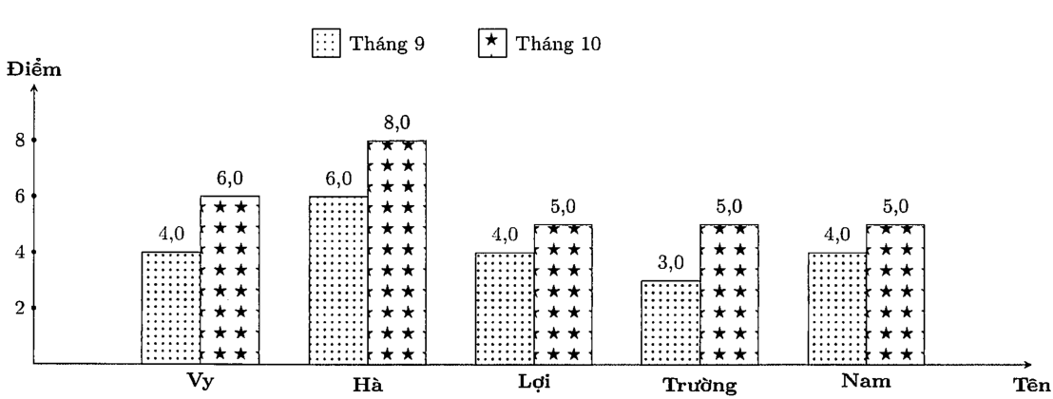

***Ví dụ 2****.* Hãy trả lời câu hỏi trong biểu đồ cho thấy các bạn học sinh đều có kết quả học tập tiến bộ hơn. Vì vậy, có thể thầy giáo sẽ quyết định sẽ tiếp tục thực hiện giáo dục STEM trong các tháng kế tiếp.

**Bài 3.***.* Số lượng giỏ trái cây bán được trong mùa hè vừa qua của sáu cửa hàng được biểu diễn trong biểu đồ sau:

|  |  |
| --- | --- |
| **Cửa hàng** | Số giỏ trái cây bán được |
| Bốn mùa |  |
| Tươi xanh |  |
| Miệt Vườn |  |
| Phù Sa |  |
| Xanh Sạch |  |
| Quả Ngọt |  |

= 50 giỏ trái cây)

Trong tình huống những cửa hàng bán được dưới  giỏ tái cây buộc phải đóng cửa hoặc chuyển sang kinh doanh mặt hàng khác, em hãy cho biết đó có thể là cửa hàng nào.

**Bài 4.**Trong tình huống của **Bài 3,** có thêm thông tin cho biết những cửa hàng bán được từ  giỏ trái cây trở lên dự định sẽ đầu tư xây một nhà kho bảo quản. Em hãy cho biết đó có thể là những cửa hàng nào.

# BÀI TẬP CƠ BẢN

**Bài 1.**Hãy phân tích bảng thống kê sau để tìm

|  |  |
| --- | --- |
| 1) Số học sinh bình quân trên một giáo viên  2) Số học sinh bình quân trong một lớp. |  |

**Bài 2.**Quan sát biểu đồ tỉ lệ phần trăm số xe đạp một cửa hàng đã bán được theo màu sơn trong tháng sau đây.

Theo em, chủ cửa hàng nên đặt thêm cho xe đạp màu gì?

**Bài 3.** Đọc biểu đồ biểu diễn số máy cày có trong năm xã sau đây và trả lời các câu hỏi bên dưới.

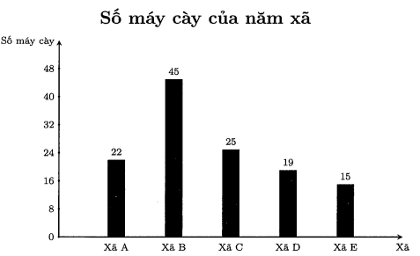

1) Xã nào có nhiều máy cày nhất? Xã nào có ít máy cày nhất?

2) Trong tình huống xã có trên 20 máy cày cần đầu tư một trạm bảo trì và sửa chữa riêng, theo em đó là những xã nào?

**Bài 4.** Một số công ty sản xuất đồng hồ treo tay quảng cáo rằng đồng hồ của họ chống thấm nước. Sau khi cơ quan kiểm định chất lượng kiểm tra, kết quả được công bố như biểu đồ sau:

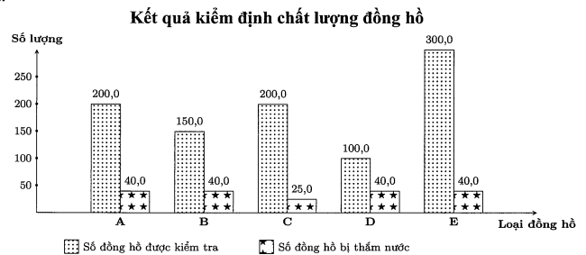

Từ biểu đồ cột kép trên, hãy tính tỉ số giữa số đồng hồ bị thấm nước và số đồng hồ đem kiểm tra của mỗi loại đồng hồ và dự đoán lạoi đồng hồ nào chống thấm nước tốt nhất.

**BÀI TẬP CUỐI CHƯƠNG**

**Bài 1:** Em hãy đề xuất phương pháp thu thập dữ liệu cho các vấn đề sau:

1) Ý kiến của học sinh về ba mẫu lo go của trường em.

2) Tỉ số giữa số lần xuất hiện mặt có số chấm là số chẵn và số lần xuất hiện mặt có số chấm là số lẻ khi gieo một con xúc xắc 20 lần.

3) So sánh dân số 3 nước Đông Dương.

4) Lượng mưa trung bình 12 tháng trong năm của một địa phương.

**Bài 2.** Bảng thống kê sau cho biết sự lựa chọn của 100 khách hàng mua điện thoại di động.

|  |  |
| --- | --- |
| Thương hiệu điện thoại di động | Số khách hàng chọn |
| N | 38 |
| S | 35 |
| H | 15 |
| I | 12 |

Xét tính hợp lý của quảng cáo sau đây đối với nhãn hiệu điện thoại I:

1) Là sự lựa chọn của mọi người tiêu dùng điện thoại.

2) Là sự lựa chọn hàng đầu của người dùng điện thoại.

**Bài 3.** Sau khi phỏng vấn thăm dò ý kiến của 100 bạn học sinh khối 8 về chủ trương “ Xin phép mặc đồng phục riêng của lớp khi đi cắm trại’’ , bạn Thoa đã thu được bảng thống kê sau:

|  |  |
| --- | --- |
| Ý kiến | Số học sinh |
| Đồng ý | 33 |
| Không đồng ý | 54 |
| Không có ý kiến | 13 |

Kết luận nào sau đây có thể đại diện hợp lý cho dữ liệu thống kê trên.

1) Đa số học sinh khối 8 đồng ý.

2) Đa số học sinh khối 8 không đồng ý.

3) Đa số học sinh khối 8 không có ý kiến.

**Bài 4.** Lựa chọn dạng biểu đồ thích hợp để biểu diễn các thông tin từ bảng thống kê sau:

|  |  |  |
| --- | --- | --- |
| **Thống kê môn thể thao ưa thích nhất của học sinh lớp 8B** | | |
| Môn thể thao | Số học sinh bình chọn | Tỉ số phần trăm |
| Bóng đá | 20 | 47% |
| Bóng chuyền | 7 | 17% |
| Bơi lội | 7 | 17% |
| Bóng rổ | 8 | 19% |

**Bài 5 :** Thời gian tự học tại nhà của bạn Nam trong một tuần được biểu diễn trong biểu đồ cột sau đây. Em hãy vẽ biểu đồ đoạn thẳng tương ứng.

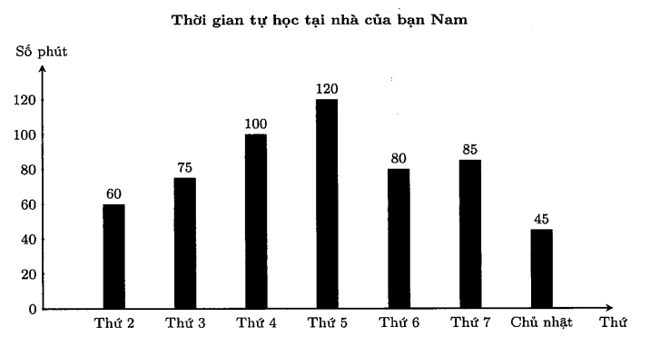

**Bài 6 :** Bảng số liệu sau cung cấp giá vé xe buýt giữa các địa điểm (đơn vị: đồng)

|  |  |  |  |  |  |
| --- | --- | --- | --- | --- | --- |
| **Địa điểm** | **I** | **II** | **III** | **IV** | **V** |
| **I** | ---- | 10000 | 5000 | 15000 | 10000 |
| **II** | 10000 | ---- | 7000 | 25000 | 20000 |
| **III** | 5000 | 7000 | ---- | 20000 | 15000 |
| **IV** | 15000 | 25000 | 20000 | ---- | 10000 |
| **V** | 10000 | 20000 | 15000 | 10000 | ---- |

Hãy phân tích dữ liệu từ bảng thống kê trên để trả lời các câu hỏi sau:

1) Trong các tuyến đi từ địa điểm IV , tuyến nào có giá vé thấp nhất?

2) Hành khách từ địa điểm II đi đến địa điểm nào có giá vé cao nhất?

**Bài 7 :** Biểu đồ sau đây biểu diễn dữ liệu về hoạt động trong giờ ra chơi của hoạc sinh lớp 8A.

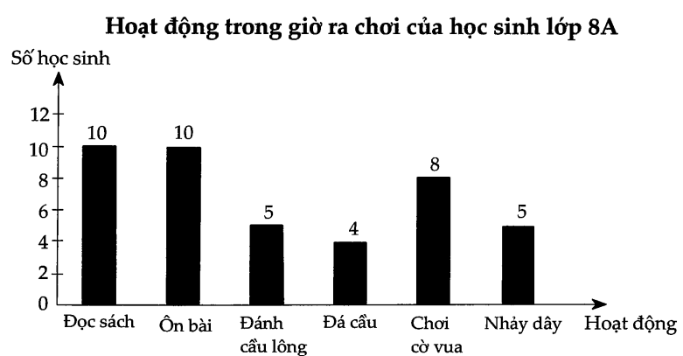

1) Hãy phân tích dữ liệu từ biểu đồ trên để so sanh số học sinh tham gia hoạt động tại chỗ (đọc sách, ôn bài, chơi cờ vua) và hoạt động vận động ( đánh cầu lông, đá cầu, nhảy dây) trong giờ ra chơi.

2) Theo em các bạn lớp 8A nên tăng cường loại hoạt động nào để có lợi cho sức khỏe.

**Bài 8 :** Giá trị (triệu USD) xuất khẩu cà phê và gạo của Việt Nam trong các năm 2015 và 2018 , 2019, 2020 được cho trong bảng thống kê sau:

|  |  |  |  |  |
| --- | --- | --- | --- | --- |
| **Năm** | **2015** | **2018** | **2019** | **2020** |
| Cà phê | 2671 | 3536,4 | 2863,8 | 2742 |
| Gạo | 2796,3 | 3060,2 | 2806,4 | 3120 |

( Nguồn: Tổng cục thống kê)

1) Lựa chọn biểu đồ thích hợp để biểu diễn bảng thống kê trên.

2) Tìm các năm giá trị xuất khẩu cà phê vượt giá trị xuất khẩu gạo.